Nombre: _____________________ Español 1 Capítulo 2: En la clase
- Usa la sección del paquete morado. Write which school subjects correspond to the following categories: It’s okay to repeat! Several possibilities here
- Las ciencias: la biología, las ciencias, la computación, la química
- Los números: la contabilidad, las matemáticas, las ciencias, la economía
- Las humanidades: el inglés, el español, la literatura, el periodismo, las lenguas extranjeras
- Las lenguas (languages) el inglés, el español, las lenguas extranjeras
- La tecnología: la computación

- Escribe el vocabulario.
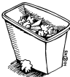
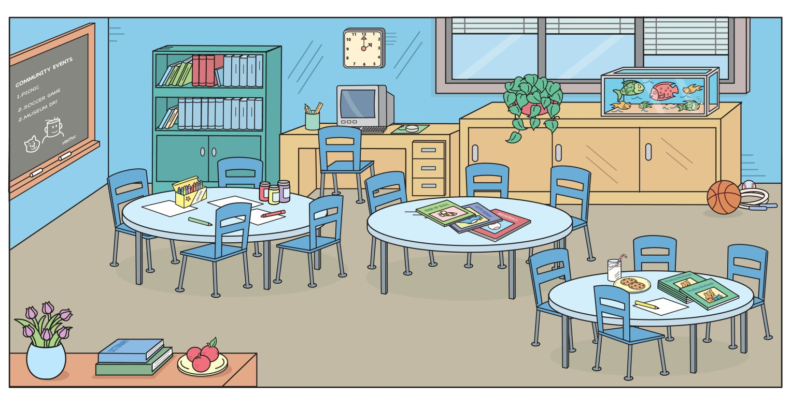
Me gusta/gustan | Nos gusta/ gustan
Te gusta/ gustan | x
Le gusta/ gustan | Les gusta/ gustan

- Usa GUSTAR para expresar. (GUSTA or GUSTAN)
- a mí / las ciencias A mí me gustan las ciencias.
- A ti / las lenguas extranjeras Te gustan las lenguas extranjeras.
- A nosotros / el horario nuevo Nos gusta el horario nuevo
- A nosotros / no / la clase de química No nos gusta la clase de química
- A mí / los libros me gustan los libros
- A las chicas / las matemáticas Les gustan las ciencias
- A ti / estudiar te gusta estudiar
- A nosotros / bailar Nos gusta bailar
- Ahora, usa el paquete para escribir en español:
- We don’t like art class. No nos gusta la clase de arte.
- He likes econ class. Le gusta la clase de economía
- Do you lke music class? ¿Te gusta la clase de música?
- We like gym class! ¡Nos gusta la clase de educación física!

- Contesta en español.
- ¿Te gusta la clase de historia? Sí, me gusta la clase de historia
¿Qué clase te gusta más (more), la clase de arte, la clase de música, o la clase de educación física?
Me gusta más la clase de música /Me gusta la clase de música más
- En la universidad, ¿Qué materia te gusta estudiar? Me gusta estudiar las ciencias / las lenguas extranjeras/ etc
- ¿Qué materias necesitan computadoras? Las ciencias etc…necesitan computadoras
- ¿Qué materias necesitan libros? La literatura, las ciencias etc…necesitan libros

- Gustar used with different activities: (vocab section D. Verbos!) Since you are following the verb GUSTAR with an infinitive, what form of GUSTAR do you use?
Escribe la oración en español.
- A mí / walk . Me gusta caminar.
- A ustedes / have breakfast . Les gusta desayunar.
- A ti / rest Te gusta descansar.
- A mí / dance Me gusta bailar
- A los niños / sing Les gusta cantar
- A mi amiga / draw Le gusta dibujar
- A mi maestra / teach le gusta enseñar
- A mi padre /no / wait No le gusta esperar
- A mis amigos / no / study No les gusta estudiar
- A mi amigo y a mí / practice nos gusta practicar
- A usted / work le gusta trabajar
- A nosotros / travel nos gusta viajar
- A los chicos / talk les gusta hablar

- Contesta con una persona.
- ¿A quién (who) le gusta descansar? A Juliana le gusta descansar.
- ¿A quién (who) le gusta practicar deportes? A Artemio le gusta practicar deportes
- ¿A quién le gusta cantar? A Josefina le gusta cantar
- ¿ A quién no le gusta esperar? A mi amigo no le gusta esperar.
- A quién le gusta viajar? A mi familia le gusta viajar
- ¿Qué te gusta más (more), mirar la televisión o viajar? Me gusta más viajar.

